Mettre en place une « graphi-rando » en maternelle »
« Les petits chercheurs de traces à l’école » ou
Comment découvrir, percevoir, utiliser les ressources graphiques de son environnement.

- Objectifs : prélever dans la nature des lignes, spirales, ronds, symétries…
- « Graphi-rando » : pour exercer le regard, devenir un lecteur d’environnement
- On part en randonnée dans l’école, le quartier, en sortie scolaire pour repérer « un
- graphisme déterminé ».
Par exemple : les grilles, les lignes sinueuses, « chasser les traits de l’école et les photographier »….
- L’enseignant prend des photos, les élèves tracent les formes rencontrée in situ. En
- classe, on exploite : imiter-reproduire sur du papier calque, derrière une vitre… produire de nouvelles lignes , transformer , combiner
- Problématique : une trace permet une multitude de tracés et la mise en place d’activités d’entraînements décontextualisées
Observer | Imiter, Reproduire | produire de nouvelles lignes | Transformer | Combiner
- Points
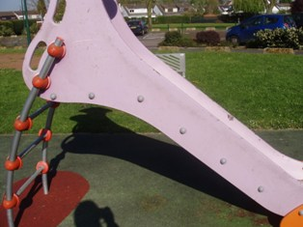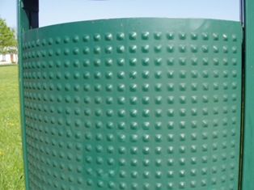
- Ronds
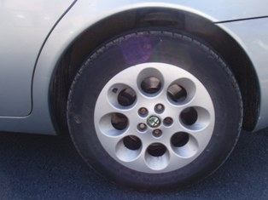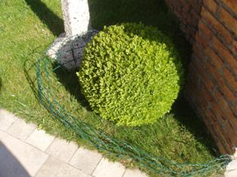
- Lignes
- Obliques
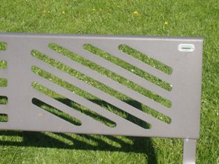
- Verticales

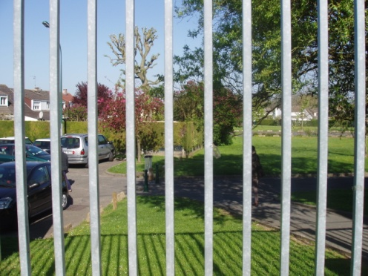

- Horizontales
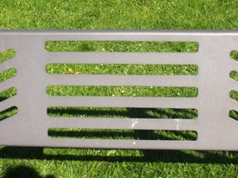
- Brisées
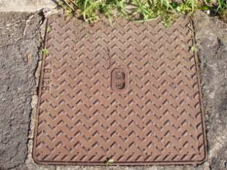
- Quadrillages
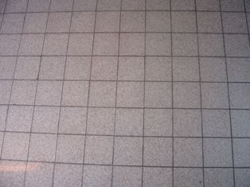
- vagues
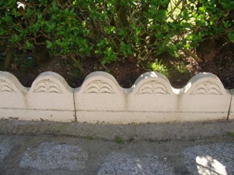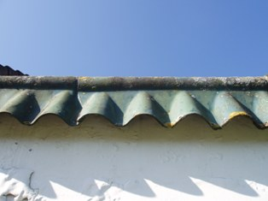
- Ponts
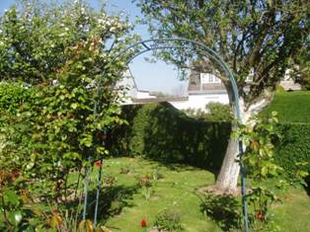
- Boucles
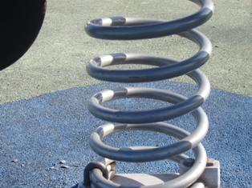
- Spirales
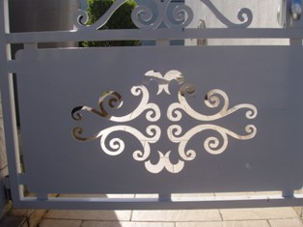
- Arabesques

